03.11.2020г. - 06.11.2020г.
(1 год обучения)
Тема: «Yes, not»
«Что я могу делать?»
Существительные: «Run, dance, jump, sing, swim!»

Здравствуйте, уважаемые родители!
Тема сегодняшнего занятия: «Что я могу делать?»
Существительные: : «Run, dance, jump, sing, swim!».
Наша с Вами задача – помочь детям запомнить и правильно произносить новые английские слова.
Ниже представлены картинки для более эффективного обучения детей, так как занятия в такой форме проходят весело и ребенок не устаёт, воспринимая это как игру. Картинки необходимо распечатать на принтере, если есть цветной принтер, то будет ещё лучше. Картинки помогут детям визуально воспринимать их и лучше запоминать. Распечатанные картинки вешаем дома в том месте, где ребенок бывает чаще всего (зал, кухня, спальня и т.п.). Ребенок будет автоматически обращать внимание на картинки. Когда Вы увидите, что ребенок обратил внимание на картинки, просто правильно произнести слова на английском языке (для этого я специально подобрала такие картинки, где английское произношение написано на русском языке), затем попросить ребенка повторить слова за вами. Чтобы усвоить слова ребенок должен слышать и произносить их с периодичностью 4-5 раз в день, этого будет достаточно.
Как только ребенок выучит слова, поиграйте с ним в игру: "Угадай мои действия?". Например: Вы показываете действие "Бег на месте" и просите ребенка угадать, то что Вы ему показываете и произнести это действие на английском языке. В ходе Вашей игры закрепите так все слова. В данную игру ребенок может играть не только с Вами, но и с бабушкой, дедушкой, братьями и сестрами.
Желаю удачи!

P.S. Уважаемые родители жду от Вас фото и видео отчеты. Заранее благодарю за понимание.

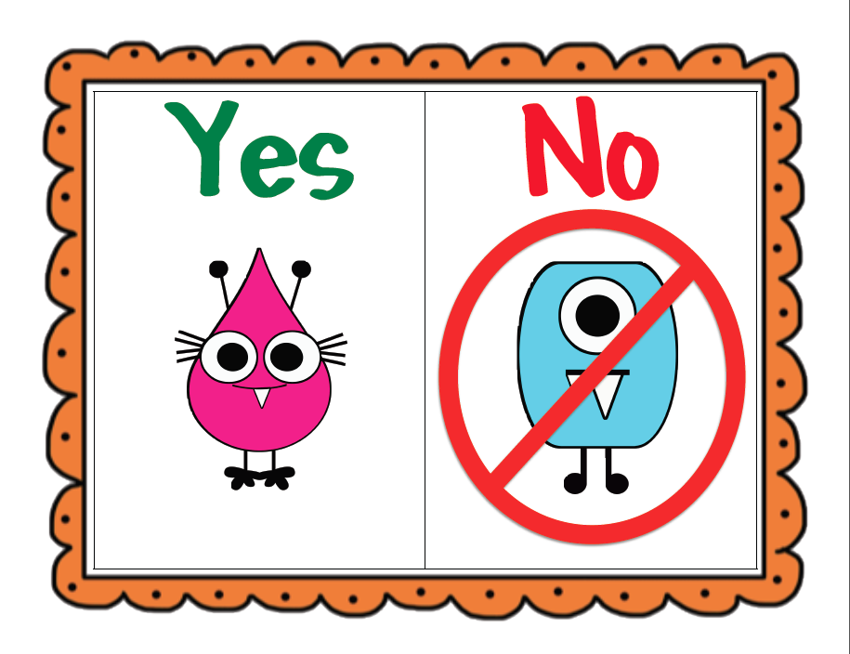
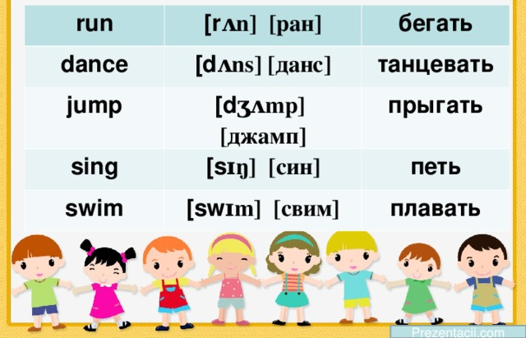

02.11.2020г.
(2 год обучения)

Тема: Столовые приборы.
Существительные: «a plate, a fork, a knife, a spoon». .

Здравствуйте, уважаемые родители!
Тема сегодняшнего занятия: «Столовые приборы».
Существительные: «a plate, a fork, a knife, a spoon».
Наша с Вами задача – помочь детям запомнить и правильно произносить новые английские слова.
Ниже представлены картинки для более эффективного обучения детей, так как занятия в такой форме проходят весело и ребенок не устаёт, воспринимая это как игру. Картинки необходимо распечатать на принтере, если есть цветной принтер, то будет ещё лучше. Картинки помогут детям визуально воспринимать их и лучше запоминать. Распечатанные картинки вешаем дома в том месте, где ребенок бывает чаще всего, например кухня. На кухне много мест куда можно повесить картинки, если у Вас на столе прозрачная скатерть, можно использовать её, подложив под неё картинки. Когда ребенок будет сидеть за столом, то будет автоматически обращать внимание на картинки. Когда Вы увидите, что ребенок обратил внимание на картинки, просто правильно произнести слова на английском языке (для этого я специально подобрала такие картинки, где английское произношение написано на русском языке), затем попросить ребенка повторить слова за вами. Чтобы усвоить слова ребенок должен слышать и произносить их с периодичностью 4-5 раз в день, этого будет достаточно.
Как только ребенок выучит слова, поиграйте с ним в игру: "Я помогаю маме накрывать на стол!" Например: Попросите своего ребёнка помочь Вам накрыть на стол и разложить столовые приборы. В процессе, Вам необходимо попросить ребенка назвать столовые приборы на английском языке. Игра увлекательная, детям очень понравится в неё играть. В ходе игры дети даже не заметят как закрепят слова.
Желаю удачи!

P.S. Уважаемые родители жду от Вас фото и видео отчеты. Заранее благодарю за понимание.

